Разжигание шовинизма в России по отношению к Европе
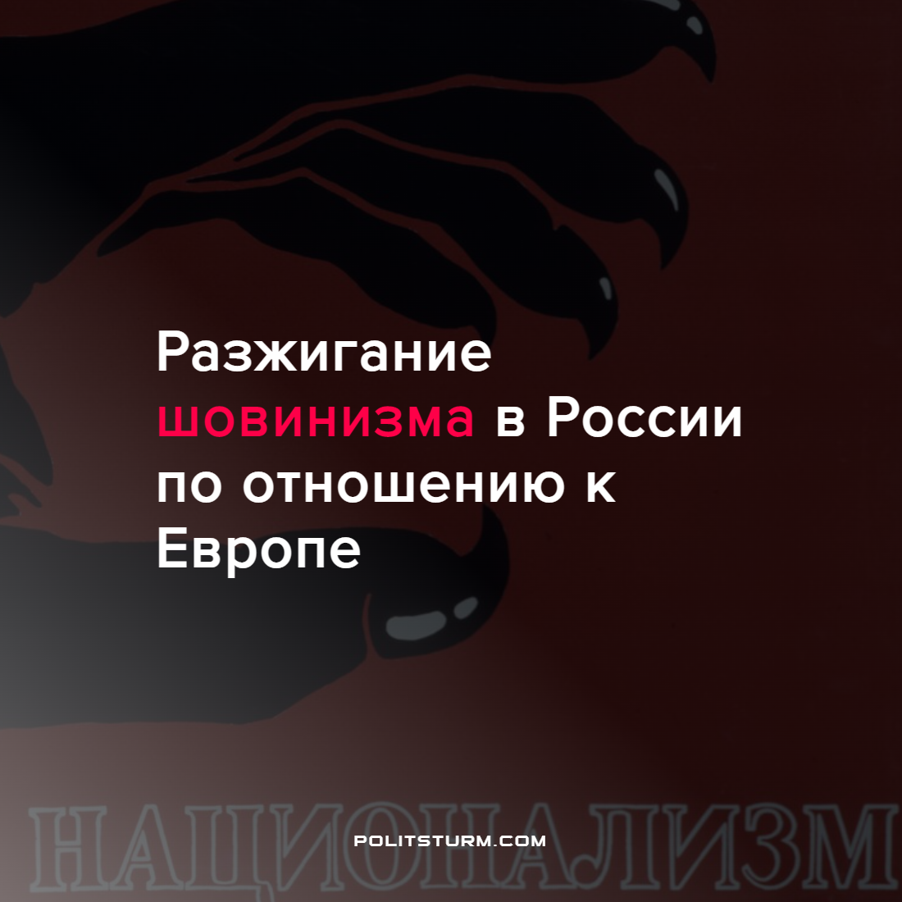

Оригинальная статья
2022-05-19
2 мин. на чтение

ВЦИОМ сообщает: экономические санкции коллективного Запада, а также постоянные негативные высказывания европейских политиков о России, привели к ухудшению отношения россиян к странам Евросоюза. Ещё в 2018 г. и 2021 г. больше половины наших соотечественников (55%) относилось к европейцам положительно, в марте 2022 г. их количество уменьшилось в два раза. Доля отрицательно настроенных по отношению к Западу, наоборот, увеличилась в 2,5 раза (с 27 до 64%).
Кроме того, 69% опрошенных считают, что и европейцы относятся к россиянам отрицательно, и здесь рост тоже примерно в два раза (в 2021 г. это было 38%).
Кто-то скажет, что вышеперечисленное неудивительно в свете происходящих в мире событий. С марксистской точки зрения такого ответа недостаточно. Необходимо всегда вскрывать причины и следствия событий, анализировать их и делать вывод.
В истории нашей страны бывали разные периоды с разным отношением к иностранцам. Ещё каких-нибудь чуть более 100 лет назад, во времена Российской империи, отношение к иностранцам и иноверцам, в том числе живущим на территории России, было специфическим, т. е. целиком и полностью зависело от лица, занимающего престол и политической конъюнктуры.
К католикам или протестантам относились, в основном, положительно и даже предоставляли им дополнительные преференции. К другим национальностям могло быть совершенно другое отношение – нередки были ограничения в правах и различные притеснения, например, в 18-м веке евреям запрещали заниматься привычным видом деятельности, селили на пустынных территориях, мешали нормальной жизни общины, запрещали иудейские традиции. Мусульманам навязывались правила христианской жизни, запрещали занимать должности в органах управления и образования.
14 ноября 1917 г., с установлением Советской власти, была официально опубликована “Декларация прав народов России”. Она основывалась на принципах равенства народов России, права на самоопределение и отделение, отмены национально-религиозных ограничений, свободного развития национальных меньшинств. На практике дела не расходились со словами. Не было национального притеснения и ограничения в правах, странам была дана возможность выйти из союза и идти своим путём. Дружба народов не была для граждан пустым звуком, конфликты, конечно, были, но их старались урегулировать в интересах всех сторон. Отношение к трудящимся стран капиталистического окружения было положительным, народы СССР призывали их к солидарности и борьбе за свои права.
В настоящее время, когда реставрация капитализма произошла во всех странах, национализм расцвёл буйным цветом. Старый принцип “разделяй и властвуй” позволяет буржуазии разных стран стравливать народы и получать с этого прибыль. При этом сам крупный капитал является интернациональным. Российские олигархи, например, держат целые состояния, заработанные в России на эксплуатации простого народа, в западных странах.
Какой из вышеперечисленного можно сделать вывод? Трудящиеся по всему миру находятся в равном положении с точки зрения эксплуатации и угнетения. По всему миру положение трудящихся ухудшается день за днём. Ещё вчера относительно сытая жизнь в европейских странах сегодня меняется на предложения европейских чиновников больше работать, меньше мыться, готовиться к повышению тарифов на предметы и услуги первой необходимости, и к потенциально возможной войне за интересы крупного капитала.
Если простые трудящиеся хотят жить мирной жизнью, то они должны придерживаться принципа пролетарского интернационализма и беспощадно бороться с теми, кто хочет стравить их между собой. Главный враг для рабочего класса – это капиталистическая система. Она должна быть демонтирована и выброшена на свалку истории по всему миру!
Источник: ВЦИОМ новости – “Россия и Европа: на расходящихся курсах” от 29 апреля 2022 г.

Оригинальная статья

